MÔN TOÁN

Bài 48. CHU VI HÌNH TRÒN (TIẾT 1)

I.YÊU CẦU CẦN ĐẠT
-Nhận biết được cách hình thành quy tắc và công thức tính chu vi hình tròn.
-Tính được chu vi hình tròn.
-Giải quyết được một số vấn đề đơn giản liên quan đến chu vi hình tròn.
-HS có cơ hội để phát triển các năng lực tư duy và lập luận toán học; sử dụng các công cụ, phương tiện học toán; giao tiếp toán học; mô hình hoá toán học; giải quyết vấn đề toán học và các phẩm chất chăm chỉ, trung thực, trách nhiệm và nhân ái.

II.ĐỒ DÙNG DẠY HỌC
1.GV: Các miếng bìa cứng hình tròn đường kính 5 cm hoặc 10 cm (đủ để mỗi nhóm HS sử dụng một miếng bìa. Phân nửa số nhóm dùng bìa đường kính 5 cm, nửa còn lại dùng bìa đường kính 10 cm).
2.HS: Mỗi nhóm HS một băng giấy trắng hình chữ nhật có chiều dài 35 cm, chiều rộng 1,5 cm.c hoạt động dạy học chủ yếu

III. CÁC HOẠT ĐỘNG DẠY HỌC CHỦ YẾU
HOẠT ĐỘNG CỦA GV | HOẠT ĐỘNG CỦA HS
1.Hoạt động Mở đầu (5’)
– GV treo hoặc trình chiếu hình ảnh phần Khởi động cho HS quan sát. | – HS quan sát hình ảnh phần Khởi động, phân tích các bóng nói (từ trái sang phải).
- GV giới thiệu bài.  Độ dài của một đường tròn gọi là chu vi của hình tròn đó.  - Nội dung bài:  + Xây dựng công thức và quy tắc tính chu vi hình tròn.  + Tính được chu vi hình tròn khi biết đường kính hoặc bán kính. | 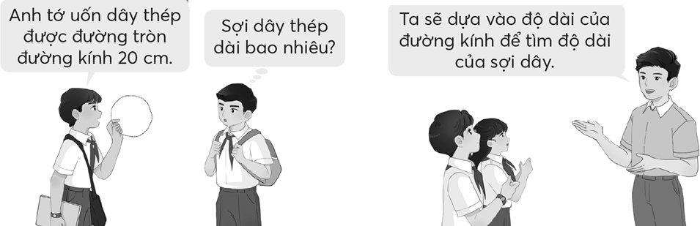
2.Hoạt động Hình thành kiến thức mới: Chu vi hình tròn (10’)
Hoạt động 1. Tìm hiểu cách tính chu vi của hình tròn
– GV giao việc cho các nhóm (xem phần  Cùng học). | – HS trong nhóm thảo luận, thực hiện theo  hướng dẫn của GV.
Dùng sợi dây (hoặc băng giấy) khoanh theo
đường tròn đủ một vòng Dùng bút đánh
dấu trên sợi dây (hoặc băng giấy)
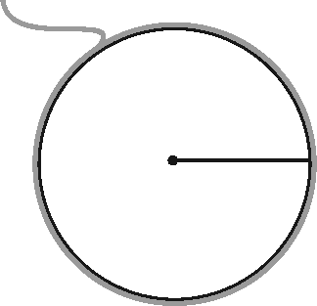
5 cm
Dùng thước có vạch mi-li-mét đo
chiều dài băng giấy đã đánh dấu theo đơn vị mi-li-mét.
Đổi đơn vị sang xăng-ti-mét
Chia số đo chu vi cho độ dài đường kính
(thương lấy đến hai chữ số ở phần thập phân).
– Sửa bài, các nhóm trình bày, GV hệ thống. Ví dụ: | – HS trình bày.  Ví dụ:
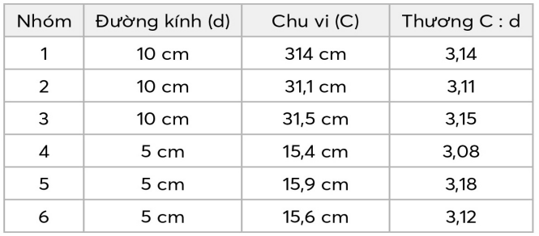 | Chu vi: 314 mm = 31,4 cm  Đường kính: 10 cm  - : 10 = 3,14  …
*Hoạt động 2: Cách tính chu vi của hình tròn
- GV yêu cầu HS dựa vào bảng để đưa ra nhận xét về kết quả C : d.  - GV: Người ta đã tìm ra con số này là 3,14 (nếu lấy hai chữ số ở phần thập phân)  Vậy C : d = ?  Muốn tính chu vi của hình tròn ta làm gì?  - GV viết công thức tính chu vi hình tròn trên bảng lớp.  C = d × 3,14 hay C = 3,14 × d  C = r × 2 × 3,14 hay C = 3,14 × 2 × r  trong đó C là chu vi, d và r lần lượt là độ dài đường kính và bán kính hình tròn.  Lưu ý: Không bắt buộc HS viết đủ hai cách.  - GV nêu yêu cầu của ví dụ.  + Tính chu vi của hình tròn đường kính 20 cm.  + Tính chu vi của hình tròn bán kính 1,5 m. | - Dựa vào bảng, HS nhận xét. Kết quả C: d khoảng 3,1.  Vậy C : d = 3,14.  Muốn tính chu vi của hình tròn, ta lấy độ dài đường kính nhân với số 3,14.  - Vài HS lặp lại.  - HS viết vào bảng con.  C = d × 3,14 hay C = 3,14 × d  C = r × 2 × 3,14 hay C = 3,14 × 2 × r  - HS thực hiện vào bảng con. 20 × 3,14 = 62,8 (cm).  1,5 × 2 × 3,14 = 9,42 (m).
3.Hoạt động Luyện tập – Thực hành(17’)
Thực hành
Bài 1: | – HS tìm hiểu bài, nhận biết yêu cầu và  thực hiện cá nhân (bảng con).
– Khi sửa bài, GV lưu ý HS nêu quy tắc,  công thức tính chu vi hình tròn. | a) 3 × 3,14 = 9,42 (m)
 | b) 4,2 × 3,14 = 13,188 (dm)
 | c) 3 x 3,14 = 2, 355 (cm)
 | 4
– HS nêu quy tắc, công thức tính chu vi của
hình tròn.
Ví dụ: Để tính chu vi của hình tròn, ta lấy
đường kính nhân với số 3,14.
 | …
Bài 2: Thực hiện tương tự Bài 1. | – HS tìm hiểu bài, nhận biết yêu cầu và  thực hiện cá nhân (bảng con).
– Khi sửa bài, GV lưu ý HS nêu quy tắc,
công thức tính chu vi của hình tròn.
 | a) 36 × 2 × 3,14 = 226,08 (mm)
Lưu ý: Bài Thực hành 1 và 2, GV có thể  vận dụng phương pháp nhóm các mảnh ghép để tổ chức cho HS thực hiện  Nhận biết sự khác nhau khi chọn công thức tính chu vi của hình tròn: đường kính nhân với số 3,14; bán kính phải nhân 2 rồi mới nhân với số 3,14.  … | b) 0,7 × 2 × 3,14 = 4,396 (cm)  c) 1 x 2 x 3,14 = 3,14 (m)  2  – HS nêu quy tắc, công thức tính chu vi của hình tròn.  Ví dụ: Để tính chu vi của hình tròn, ta lấy bán kính nhân 2 rồi nhân với số 3,14.  …
4. Vận dụng trải nghiệm .(3’)
– GV đặt câu hỏi: Nêu cách tính chu vi hình tròn và công thức tính chu vi hình tròn  - GV nhận xét tiết học, tuyên dương | -Hs trả lời  -HS lắng nghe
IV.ĐIỀU CHỈNH SAU BÀI DẠY (nếu có)
………………………………………………………………………………………………………………………………………………………………………………………………………………………………………………………………………………………………………

